
Présentation de nos services — Clover et Sage 50 enfin reliés
MVOGMBI_Sync — Clover → Sage 50
Concept Informatique inc. — Solution MVOGMBI_Sync, version 1.0.2 (novembre 2026)
Version de l'application : 1.0.8
Conçu et développé par Concept Informatique inc. — Tous droits réservés.

Sommaire
- Votre situation aujourd'hui
- Notre solution : MVOGMBI_Sync
- Ce que l'application fait pour vous
- Nos services
- Notre démarche, étape par étape
- Nos engagements
- Ce qu'il faut pour commencer
- Questions fréquentes
- Prochaine étape
Votre caisse Clover et votre comptabilité Sage 50 travaillent ensemble, chaque nuit, sans ressaisie. Vous gardez vos outils ; nous faisons le lien, nous l'installons chez vous, nous formons votre équipe et nous restons à vos côtés.

1. Votre situation aujourd'hui
Un commerce qui encaisse avec Clover et tient sa comptabilité dans Sage 50 Comptabilité, Édition canadienne vit souvent avec deux systèmes qui ne se parlent pas.
Tâche | Sans lien entre Clover et Sage
Ventes du jour | Recopiées à la main dans Sage, article par article
Dépôts bancaires | Retrouvés dans le relevé, puis appliqués aux factures un par un
Factures fournisseurs | Saisies ligne par ligne depuis le papier ou le PDF
Stocks | Clover et Sage ne disent jamais la même chose
Paie | Heures sur papier, ressaisies dans Sage
Décisions | Rapports de Clover d'un côté, coûts de Sage de l'autre : impossible de connaître la vraie marge
Le résultat : des heures de saisie chaque semaine, des erreurs difficiles à retrouver, et une comptabilité toujours en retard.

2. Notre solution : MVOGMBI_Sync
MVOGMBI_Sync se place entre Clover et Sage 50. Il lit, contrôle, écrit, puis vérifie chaque écriture dans la base de Sage avant de la compter comme faite.
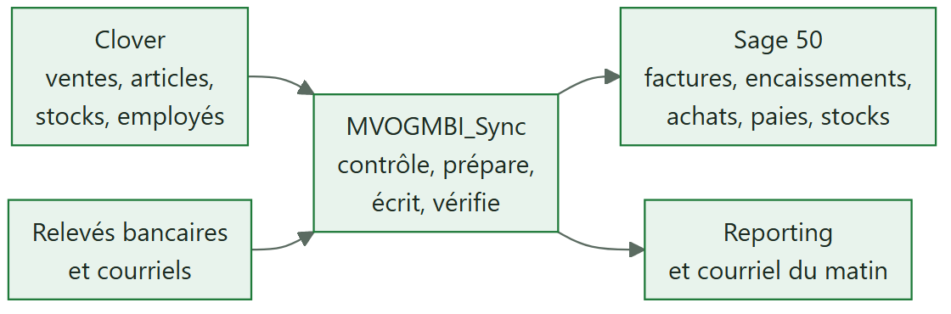
Ce que vous ne changez pas :
- Clover reste votre caisse et Sage 50 reste votre comptabilité.
- Votre comptable retrouve ses habitudes : les écritures sont des factures, des encaissements et des paiements ordinaires de Sage.
Ce qui change :
- La nuit, l'application fait le travail répétitif.
- Le matin, vous recevez un courriel qui résume la journée, signale ce qui demande votre attention et propose les décisions à prendre.

3. Ce que l'application fait pour vous

3.1 Ventes et encaissements
- Une facture de ventes par jour (une seule pour la fin de semaine), importée automatiquement dans Sage, une ligne par article, au montant net de Clover.
- Encaissement des dépôts : chaque dépôt bancaire de Clover est appliqué à la bonne facture. Les virements Interac et les dépôts d'espèces sont répartis automatiquement.
- Jamais deux fois la même facture ni le même encaissement. Un jour qui pose problème est signalé, et les autres continuent.
- Rattrapage : des mois de ventes en retard peuvent être importés en une seule nuit.

3.2 Fournisseurs et achats
- Les factures PDF ou photographiées (même au téléphone) sont lues, contrôlées, puis importées dans Sage. Le stock Clover se met à jour en même temps, au choix pour chaque facture.
- La lecture utilise l'OCR intégré à Windows, sans intelligence artificielle ni service externe : vos documents ne quittent pas votre serveur.
- Les articles du fournisseur sont reliés à vos articles une fois pour toutes, avec la conversion des unités (caisse, kg, lb).
- Bons de commande proposés selon les ventes, retours fournisseurs, paiements rapprochés des virements Interac.

3.3 Articles et stocks
- Création d'un article dans Clover et dans Sage en une seule fois, avec les bons comptes.
- Inventaire compté une fois, saisi dans les deux systèmes ; inventaire tournant.
- Transferts entre magasins, pertes et démarque, promotions, étiquettes de prix.
- Prix et marges : prix proposés selon votre marge minimale ; prix de vente de Sage alignés sur Clover.
- Plusieurs magasins et dépôts, avec ou sans Clover.

3.4 Comptabilité et banque
- Rapprochement bancaire Desjardins et Banque Nationale, à partir des relevés PDF.
- Contrôle de la caisse du soir, petite caisse et dépenses, plan comptable.
- Déclaration TPS / TVQ, âge des comptes, prévision de trésorerie, budget et écarts, clôture du mois.
- Agence RIA : états de compte, envois, versements et commissions.

3.5 Paie
- Pointage par NIP au magasin, sur un poste ou au téléphone, limité au Wi-Fi du magasin.
- Planning mensuel, feuilles de temps approuvées par le gérant, jours fériés et congés selon les Normes du travail du Québec.
- Chèques de paie créés dans Sage Paie, bulletins envoyés à chaque employé, T4 et RL-1 sur les formulaires officiels.

3.6 Reporting et aide à la décision
- 18 états comme dans Clover, enrichis : résumé, graphiques et détail filtrable, toujours comparés à la période d'avant.
- 44 analyses décisionnelles, en mots simples :
- les articles rentables ou non ; - les ruptures probables ; - les articles d'appel ; - les ventes complémentaires manquées ; - les clients perdus ; - les heures sous tension ; - le rythme de l'objectif du mois ; - le seuil de rentabilité ; - et bien d'autres.
- Synthèse et décisions : une liste priorisée des décisions à prendre, avec les articles concernés, reprise dans le courriel du matin.
- La vraie marge : les ventes de Clover sont croisées avec le coût moyen de Sage.

3.7 Partout, en toute sécurité
- Application Windows sur le serveur et application web identique, accessible du bureau ou du téléphone en HTTPS.
- Profils et droits fonction par fonction : un employé ne voit que ses heures et ses paies, et le comptable que la comptabilité.
- Journal d'audit de chaque action, verrouillage après inactivité, mots de passe jamais gardés en clair, secrets dans le coffre-fort de Windows.
- Sauvegarde quotidienne vérifiée.

4. Nos services
Service | Ce que nous faisons
Analyse de départ | Visite, revue de votre Clover, de votre fichier Sage, de vos comptes, articles, fournisseurs et façons de faire ; liste des réglages et des règles propres à votre commerce
Installation | Serveur (ou poste principal), Sage 50, MVOGMBI_Sync, accès à distance sécurisé, HTTPS, postes et téléphones de l'équipe
Configuration | Liaison Clover (jeton en lecture et écriture selon vos choix), utilisateur de lecture Sage, comptes bancaires, courriel, traitement de nuit, profils et droits
Correspondance des articles | Rapprochement automatique des articles Clover et Sage, puis validation avec vous ; création des articles manquants ; table des comptes par catégorie
Essais sur une copie | Chaque écriture est d'abord validée sur une copie de votre fichier d'entreprise, jamais directement sur vos données
Rattrapage | Import des ventes et des encaissements en retard, mois par mois, avec contrôle de chaque facture
Formation | Gérant, comptable, employés : chacun sur les pages qu'il utilise ; manuel d'utilisation en français et en anglais, adapté à chaque profil
Accompagnement | Suivi des premières semaines : lecture des courriels du matin, corrections des jours bloqués, réglages fins
Soutien et maintenance | Mises à jour de l'application (un installateur par version), suivi des nouvelles versions de Sage et de Clover, dépannage à distance
Développement sur mesure | Nouveaux rapports, modèles d'impression, règles propres à votre commerce, autres banques ou fournisseurs

5. Notre démarche, étape par étape
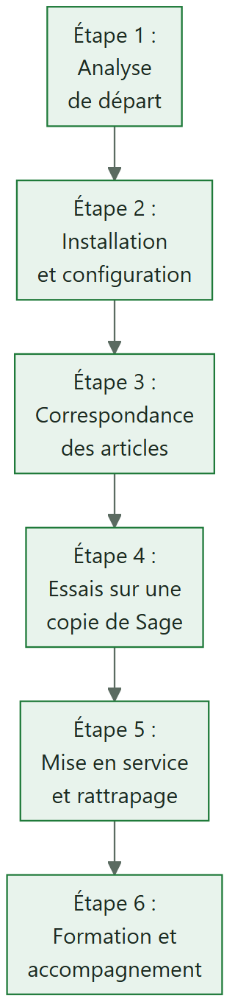
- Analyse de départ : nous comprenons votre commerce et ses règles (facturation, dépôts, taxes, fin de semaine, points de vente).
- Installation et configuration : tout est installé sur votre serveur. Vos données restent chez vous.
- Correspondance des articles : vos articles Clover sont reliés à vos articles Sage, et vous confirmez les cas douteux.
- Essais sur une copie : factures, encaissements, achats et paies sont validés sur une copie de votre fichier Sage.
- Mise en service et rattrapage : le traitement de nuit démarre, et les périodes en retard sont rattrapées.
- Formation et accompagnement : votre équipe est formée, et nous suivons les premières semaines avec vous.
Avant toute saisie dans Sage, l'application vous montre ce qu'elle va faire. Une page « Mise en route » en 10 étapes indique où vous en êtes.

6. Nos engagements
- Vos données restent chez vous. L'application tourne sur votre serveur et n'utilise aucun service d'intelligence artificielle ni de service externe autre que Clover.
- Jamais d'essai sur vos vraies données. Chaque nouvelle écriture est d'abord validée sur une copie de votre fichier d'entreprise.
- Chaque écriture est vérifiée dans la base de Sage. Ce qui n'a pas pu être fait est signalé, jamais caché.
- Qualité contrôlée : plus de 360 tests automatiques sont lancés avant chaque livraison.
- Transparence : documentation complète (manuel, guide de l'administrateur, règles d'affaires, architecture), journal de chaque traitement et audit de chaque action.
- Votre façon de travailler d'abord : les règles de facturation, d'encaissement et de droits sont fixées avec vous, puis appliquées à la lettre.

7. Ce qu'il faut pour commencer
Élément | Détail
Clover | Compte marchand actif ; jeton d'API créé par le propriétaire (lecture, et écriture si vous voulez créer des articles ou mettre le stock à jour)
Sage 50 | Comptabilité, Édition canadienne (version 2026 ou plus récente), fichier d'entreprise, accès administrateur pour créer un utilisateur de consultation
Serveur | Un ordinateur Windows 10 ou 11 (ou Windows Server) allumé la nuit, où Sage 50 est installé
Internet | Accès à Internet pour Clover et le courriel ; accès à distance sécurisé (Tailscale) pour les postes et téléphones
Courriel | Une boîte pour les comptes rendus ; au besoin, la boîte qui reçoit les factures des fournisseurs et les avis Interac
Banque | Relevés PDF Desjardins ou Banque Nationale (autres banques : sur demande)

8. Questions fréquentes
Dois-je changer de caisse ou de logiciel comptable ? Non. Clover et Sage 50 restent en place, et l'application les relie.
Mon comptable peut-il continuer à travailler dans Sage ? Oui. Les saisies de l'application se font en multi-utilisateur pendant la journée. Les imports se font la nuit.
Que se passe-t-il si une vente pose problème ? Le jour concerné est signalé dans le courriel du matin, avec la raison (par exemple un article non relié). Vous le corrigez en deux clics, il est refait la nuit suivante, et les autres jours ne sont pas bloqués.
Mes employés voient-ils les chiffres du magasin ? Non, sauf si vous le décidez. Chaque profil ne voit que les fonctions permises. Un employé peut ne voir que son horaire, ses heures et ses paies.
Puis-je consulter mes rapports au téléphone ? Oui. L'application web est identique à l'application Windows et s'adapte au téléphone, en HTTPS.
Et si j'ai plusieurs magasins ? Chaque point de vente Clover a son client et son dépôt dans Sage, avec une facture par jour et par magasin. Les rapports se filtrent par magasin.

9. Prochaine étape
Nous vous proposons une rencontre d'analyse de départ chez vous. Pendant cette rencontre :
- nous regardons ensemble votre Clover et votre Sage ;
- nous vous montrons l'application en fonctionnement ;
- nous vous remettons une proposition adaptée à votre commerce : étendue, calendrier et prix sur devis.
Concept Informatique inc. | Intégration Clover et Sage 50
Responsable | ______________________________
Téléphone | ______________________________
Courriel | ______________________________
Site web | ______________________________

